CONFIGURACION DE LA IMPRESORA EN EL EQUIPO:

1- Vamos a inicio→Impresoras y faxes (win xp) ó dispositivos e impresoras (win vista,7).

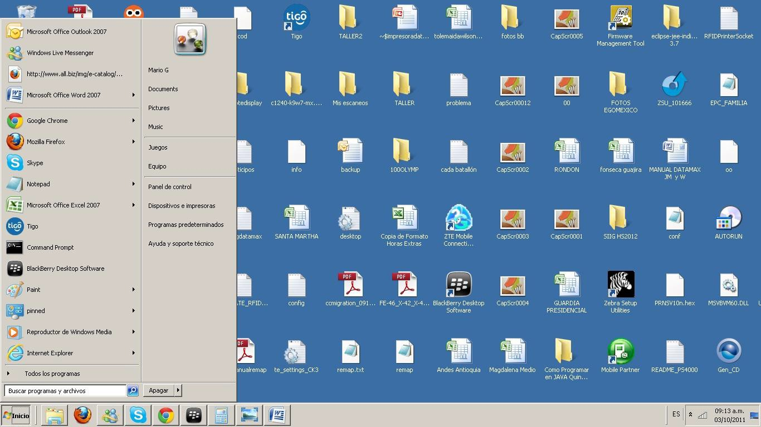

2-En la ventana dispositivos e impresoras damos click en agregar una impresora:

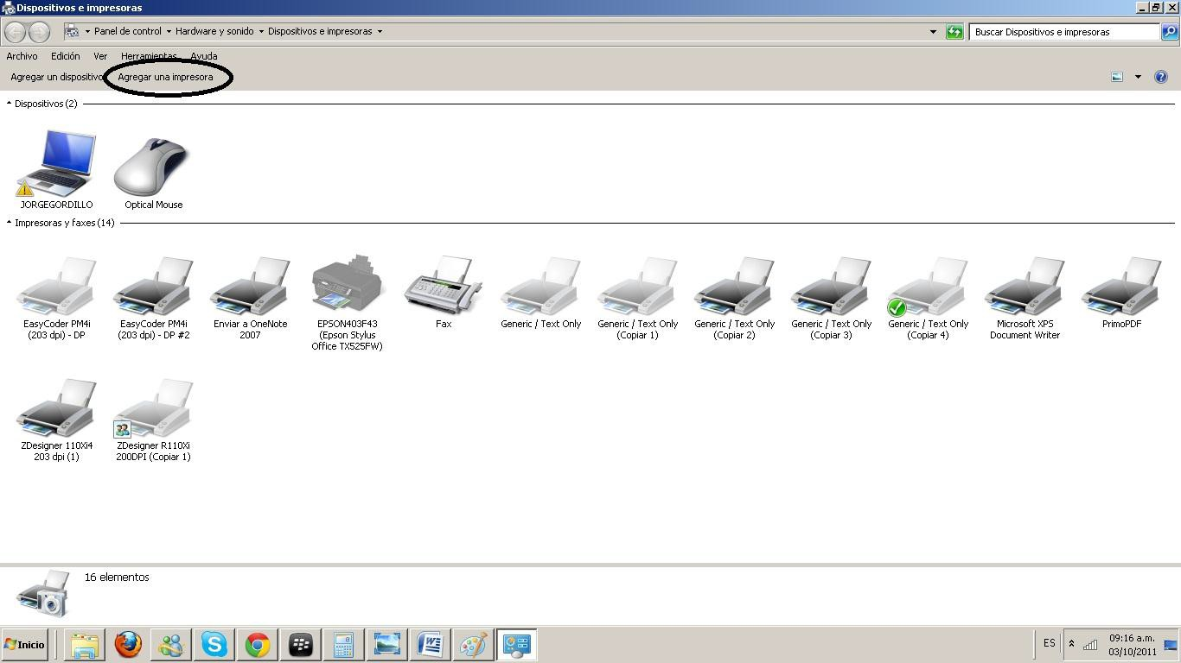

3-Nos aparece un asistente donde hay dos opciones, sin importar como la vayamos a configurar se debe seleccionar SIEMPRE: impresora local.

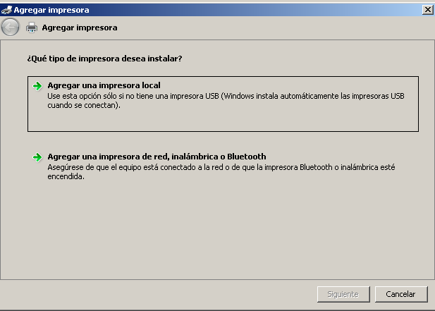

4-Nos dan dos opciones: Usar un puerto existente, si la conectamos por USB y Crear un nuevo puerto si se va a conectar en red.

19
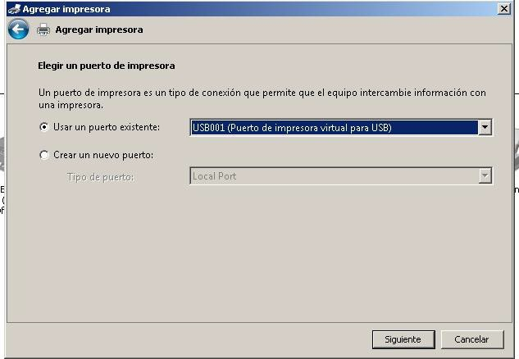

6-Luego el asistente nos pedirá el fabricante y tipo de impresora, para esto seleccionamos en la parte izquierda Generic, y en la parte derecha Text only y damos click en siguiente.

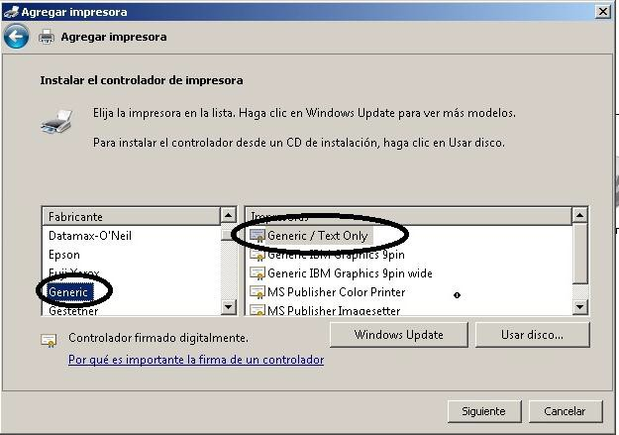

7-Nos va a pedir la versión del controlador, en ese caso seleccionamos Usar el controlador actualmente instalado y le damos siguiente

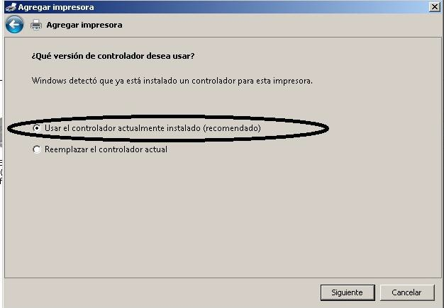

8-Luego nos sale una ventana editable (es decir que podemos escribir)donde nos aparecerá por defecto Generic/Text Only, pero si queremos cambiarlo por algún otro como activos fijos o consumo simplemente lo escribimos.
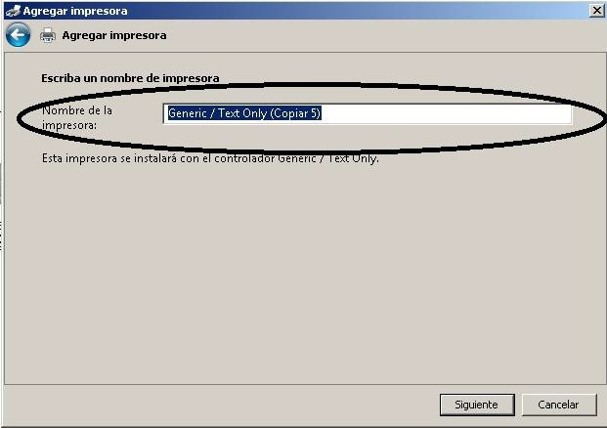

9- Luego aparece una ventana con una barra indicando la instalación de los controladores de la impresora, esperamos a que se instale totalmente.

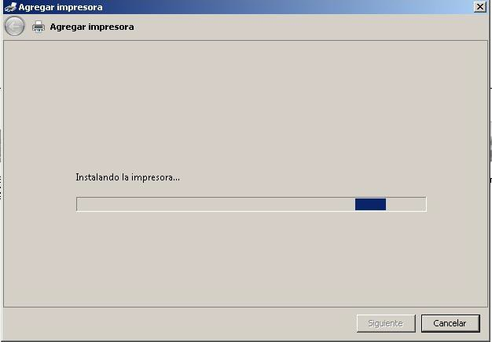

25

11-En el siguiente pantallazo le damos finalizar para salir del asistente.

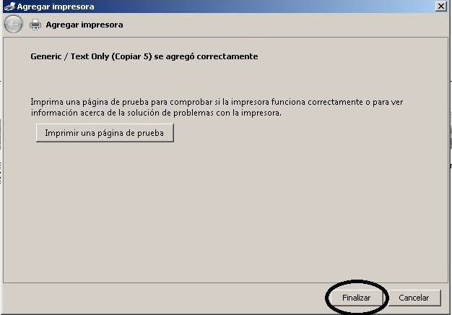

12-Para comprobar que haya quedado instalada miramos en la ventana dispositivos e impresoras que esté como impresora, en este caso quedó como Generic /Text Only /copiar 5.

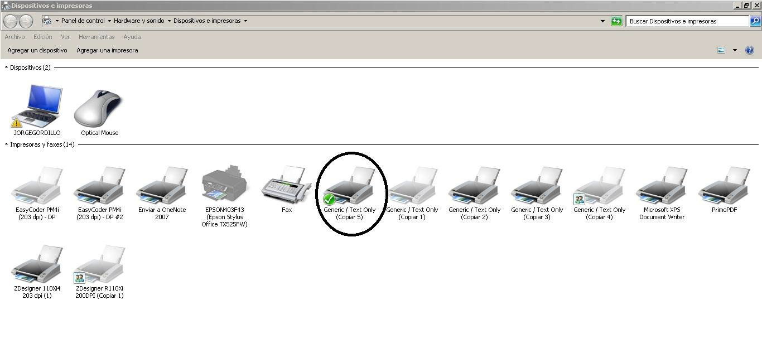

IMPORTANTE

Cuando le soliciten ayuda los almacenistas o el personal de propiedad planta y equipo:

Limpieza del cabezal: Si la calidad de la impresión es borrosa, los códigos de barra no son legibles, y si nos informan que ya han calibrado la impresora podemos hacer lo siguiente:

• Si se está imprimiendo con cinta de cera, apague la impresora y enciéndala, oprima la palanca para abrir el cabezal de la impresora
• Utilizar un elemento de plástico con algodón (copito) con alcohol isopropílico (utilizado
para limpiar elementos electrónicos)

La siguiente figura muestra un ejemplo de cómo debe limpiarse:

1-Palanca de apertura del cabezal de impresión
2-Soporte del cabezal de impresión
3-Cabezal de impresión
4-“copito” de algodón con Alcohol isopropílico.

